VYŠEHRAD FYLM

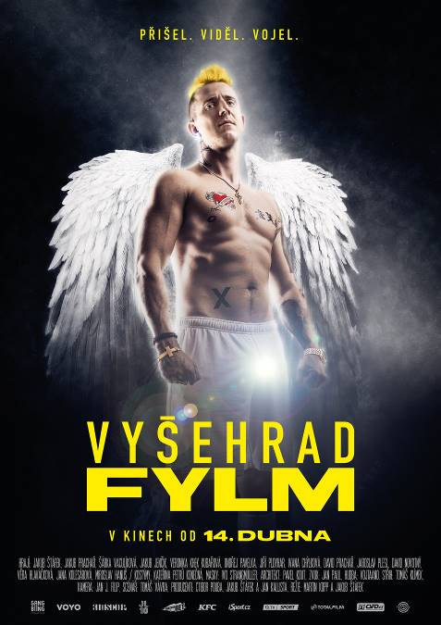
Po dnes již kultovním onlinovém seriálu Vyšehrad přichází postava Laviho v novém kabátě celovečerního filmu, za kterým stojí jeho původní tvůrci. Bývalý sparťanský hráč Julius Lavický je pořád stejně nekorektní a za hranou, jen mu život přináší nová dobrodružství a překvapení, která z něj dělají dospělejšího Laviho.

Od chvíle, kdy jsme Julia Lavického (Jakub Štáfek) viděli naposledy (ano, bylo to tehdy, když „prodal“ zápas, ale zapomněl na to, a dal krásný gól), uběhl více než rok. Lavi je, jak by řekl jeho agent Jarda (Jakub Prachař), pořád stejný dement, ale začalo se mu konečně dařit. A to jak ve fotbalovém, tak v osobním životě. S Vyšehradem postoupil do druhé ligy, kde vede tabulku střelců, opět po něm pokukují zámožnější kluby, dokonce požádal o ruku svou přítelkyni Lucii (Šárka Vaculíková), sestru Jardy… Na svatbě, která stála majlant, ale zjistí, že má už osmiletého syna, což novomanželku rozhodně nepotěší. Nedostatek financí se rozhodne řešit půjčkou od ne zrovna čestné party, zároveň se snaží nepřijít o manželku hned ve svatební den, postarat se o dítě, což je mu na hony vzdálené, dostat se z Vyšehradu někam výš, nebo se poprat s praktikami jistého fotbalového Taťky… Prostě už zase se řítí jak lavina – z jednoho problému do druhého!

Neukočírovatelný fotbalista Julius Lavický tak bude na velkém filmovém plátně žít svůj neuvěřitelný život plný divokých večírků, rychlých aut, spoře oděných žen a samozřejmě i svého milovaného sportu. Sice v něm tolik nevyniká, ale skandály kolem něj dokáže vytvářet neuvěřitelné. Jeden z nejoblíbenějších českých seriálů dostává pokračovatele, jenž svým velmi nekorektním humorem, otevřenou zpovědí o současném stavu fotbalového sportu u nás a účastí mnoha sportovních hvězd jistě zboří všechny typy kinosálů. Samozřejmě jen co se návštěvnosti týče!

Poprvé tak diváci budou moci na velkém plátně fandit nejen Jakubu Štáfkovi coby neuchopitelnému Lavimu, nebo Jakubu Prachařovi jako jeho všeho schopnému agentovi Jardovi. V kinech se objeví také Laviho „duty free“ přítelkyně Lucie (Šárka Vaculíková), trenér Žloutek (Jiří Ployhar), předseda FK Slavoj Vyšehrad Král (Ondřej Pavelka), Laviho máma (Věra Hlaváčková), nebo rodiče jeho přítelkyně (Ivana Chýlková a David Prachař). Role ve filmu dostali ale například i Tomáš Rosický, Patrik Berger, Vladimír Šmicer, Jan Koller, Tomáš Řepka, Jan Kadlec, Roman Bednář, Ondřej Pavelec či Jakub Voráček. A výčet sportovních mega hvězd tady rozhodně nekončí! Film navíc otevírá téma fair play a poukazuje na nešvary českého fotbalu a aféry těch nejvyšších představitelů českého fotbalového prostředí poslední doby.

Diváci se tak mohou od 14. 4. 2022 těšit na aktuální reakce na sportovní kauzy, stejně jako na nekorektní a vtipné hlášky v situacích, do kterých se dokáže dostat jen takové nemehlo, jako je Julius Lavi Lavický.

Premiéra: 14. 4. 2022
Originální název: VYŠEHRAD FYLM
Produkce: Česká republika, 2022
Formát: 1:2,35. Cinemascope, DCP
Jazyková úprava: původní znění
Žánr: komedie
Stopáž: 105 min.
Přístupnost: do 15 let nepřístupný
Producent: Ctibor Pouba, Jakub Štáfek, Jan Kallista
Režie: Martin Kopp, Jakub Štáfek
Scénář: Tomáš Vávra
Kamera: Jan J. Filip
Hudba: Vojtěch Záveský aka Vojtaano
Hrají: Jakub Štáfek, Jakub Prachař, Šárka Vaculíková, Jiří Ployhar, Ondřej Pavelka, Věra Hlaváčková,
Ivana Chýlková, David Prachař, Veronika Khek Kubařová, Jaroslav Plesl, David Novotný,
Ladislav Hampl, Jaromír Bosák a další
Trailer: https://www.youtube.com/watch?v=WpppLP0k8ZQ
web: http://bioscop.cz/databaza/vysehrad/?portfolioCats=9%2C33
Materiály ke stažení pod složkou filmu: https://mega.nz/folder/typF0Y6B#fHAXwk_x2mafXORzaO5iZQ

